**BLOQUEO NERVIO AXILAR**

I.-INTRODUCCIÓN 2

II.-ANATOMIA 3

III.-POSICIÓN Y PREPARACIÓN DEL PACIENTE 5

IV.-MATERIAL 5

A.-EQUIPAMIENTO 5

B.-FÁRMACOS 5

V.-DESCRIPCIÓN DEL PROCEDIMIENTO 6

I.-Localización del punto diana 7

1.-Radioscopia 7

2.-Mediante ecografía 7

II.-Realización técnica propiamente dicha 7

1.-Punción 7

2.-Verificación de la correcta posición de la aguja 7

3.-SUSTANCIAS A ADMINISTRAR O PROTOCOLO A UTILIZAR 7

VI.-CUIDADOS POSTERIORES 8

VII.-INDICACIONES 8

VIII.-CONTRAINDICACIONES 8

IX.-COMPLICACIONES 8

X.-BIBLIOGRAFIA 9

XI.-ANEXO 9

CONSENTIMIENTO 9

LUGAR REALIZACIÓN 9

TIEMPO PROCEDIMIENTO 9

REALIZACIÓN TÉCNICA 9

TIEMPO ESTIMADO VIGILANCIA PACIENTE 9

# I.-INTRODUCCIÓN

* El **nervio axilar** o **circunflejo** es un nervio raquídeo mixto que pertenece al plexo braquial - procede del cordón posterior del plexo braquial con el nervio radial, y contiene fibras del ramo ventral de C5 y C6.- .. Es un nervio que va destinado al hombro, no se dirige al brazo y pasa entre el deltoides y el húmero rodeando el cuello de éste junto a la arteria circunfleja posterior.

El nervio axilar contribuye sustancialmente en la inervación del hombro

El hombro recibe inervación del nervio axilar, supraescapular, subescapular, músculocutaneo y nervio pectoral lateral. De ellos, el nervio axilar y el supraclavicular son los más importantes

* Su bloqueos Junto con el BLOQUEO DEL nervio SUPRAESCAPULAR permite el bloqueo del hombro

( ver otros tipos de infiltraciones en el hombro en infiltración articulación dl hombro ) .

Palabras clave : BLOQUEO NERVIO AXILAR O CIRCUFLEJO

El nervio circunflejo o axilar (C5-C6) inerva los músculos deltoides y redondo menor, y recoge la sensibilidad de la cara lateral superior del brazo

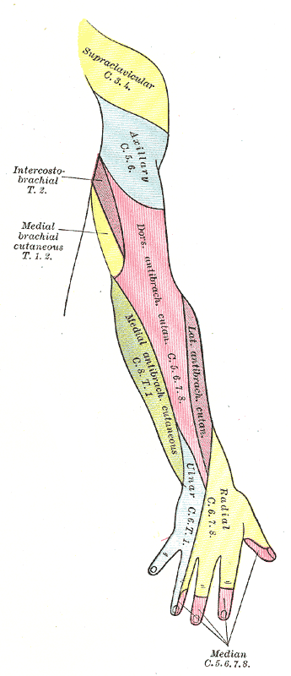

# II.-ANATOMIA

* Es un nervio mixto compuesto de las raíces de C5 a C6. Discurre lateral al nervio radial y pasa bajo la articulación escapulohumeral a través del espacio cuadrilátero delimitado por la cabeza larga del tríceps, el músculo redondo mayor, el cuello humeral y los músculos redondo menor y subescapular por arriba ( = es el cuadrilátero humerotricipital o de Velpeau ) para situarse posterior. Le acompañan la arteria y vena circunflejas humerales posteriores que se sitúan por debajo del nervio, y rodean el cuello quirúrgico del húmero por debajo de la cápsula glenohumeral. A la altura del cuadrilátero humerotricipital o un poco más distal el nervio forma dos ramas, una anterior y otra posterior.

1. La rama posterior inerva el redondo menor, la parte posterior del deltoides y forma una rama sensorial: el nervio cutáneo lateral superior del brazo. La rama anterior inerva la parte media y anterior del deltoides.
2. Las ramas para la parte anterior de la cápsula articular tienen un origen variable[1]

Buchanan describió una rama articular para la articulación del hombro que sale del nervio circunflejo en la zona inferior de la glenoides y recoge la sensibilidad de la parte anterior e inferior de la cápsula articular

**El nervio axilar** es una de las ramas terminales del fascículo posterior del plexo braquial (C5-C6), se origina delante del músculo subescapular antes de que se forme el nervio radial

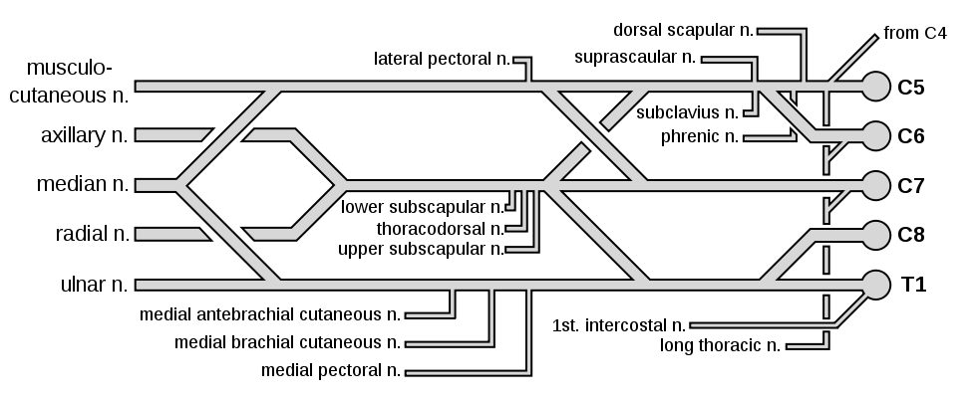

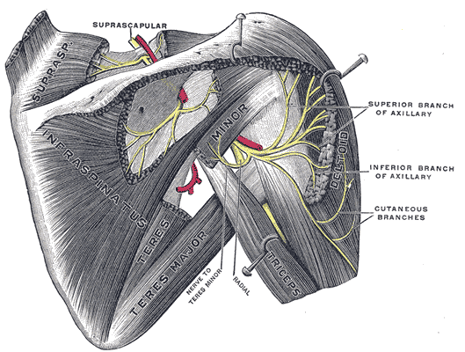

* Inerva a los músculos redondo menor y deltoides y después da la rama cutánea lateral del brazo que inerva la cara lateral del brazo por encima del músculo deltoide
* El nervio axilar inerva la piel sobre el deltoides mediante el nervio cutáneo lateral . También participa en la inervación de la articulación del hombro, sobre todo en su cara anterior e inferior y posteroinferior

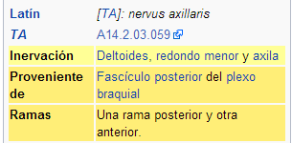

Colaterales

* Rama motriz para el músculo redondo menor en el espacio cuadrilátero de Velpeau (nervio del redondo menor).
* Ramos sensitivos superficiales para el muñón del hombro.

Terminales

* Termina dando terminales motoras al deltoides por su cara interna.

# III.-POSICIÓN Y PREPARACIÓN DEL PACIENTE

* Decúbito lateral o Paciente sentado, hombro posición neutra, rotación interna 45º y codo flexionado 90º con manos en rodillas

# IV.-MATERIAL

## A.-EQUIPAMIENTO

## B.-FÁRMACOS

# V.-DESCRIPCIÓN DEL PROCEDIMIENTO

PERLAS CLINICAS

Ver ..\..\..\4.-VÍDEOS\F.-BLOQ. SN CEREBROESPINAL\C.-EESS\Bloqueo_Ecoguiado_de_Nervio_Axilar.mp4

I.-Localización del punto diana

1.-Radioscopia

2.-Mediante ecografía

II.-Realización técnica propiamente dicha

1.-Punción

2.-Verificación de la correcta posición de la aguja

3.-SUSTANCIAS A ADMINISTRAR O PROTOCOLO A UTILIZAR

## I.-Localización del punto diana

### 1.-Radioscopia

### 2.-Mediante ecografía

* Tipo de sonda utilizada : sonda recta
* 2 posibiidades examen ecográfico :

1. Si pongo eco transversal al eje longitudinal del húmero
   * + ..\..\..\4.-VÍDEOS\F.-BLOQ. SN CEREBROESPINAL\C.-EESS\Bloqueo_Ecoguiado_de_Nervio_Axilar.mp4
2. Si pongo la sonda recta paralela al eje longitudinal del húmero , aproximadamente 2 cm por debajo de la porción postero-lateral del acromion en la cara posterior del brazo. Identificamos el cuello quirúrgico y el eje del húmero y la arteria humeral circunfleja posterior ( doppler). ( la habitual )
   * + El nervio axilar es localizado cranealmente a la arteria en el espacio neurovascular entre el músculo teres minor cranealmente , deltoides posteriormente y el tríceps inferiormente.

( Ver ..\..\..\5.-ARTÍCULOS\E.-INFILTRAC. EXTRAVASC\C.-EESS\hombro\ECO HOMBRO.pdf

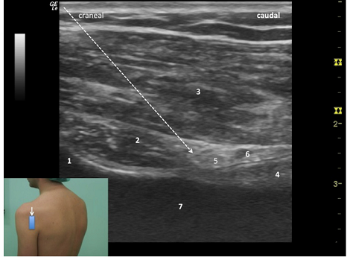

Fig. 12 – Axillary nerve. Lateral view of the shoulder region demonstrating in-line needle (white arrow) insertion. The left side of the image is oriented cranially. Ultrasonographic landmarks: 1—head of the humerus; 2—teres minor muscle in transverse section; 3—deltoid muscle in longitudinal section; 4—triceps muscle in longitudinal section; 5—axillary nerve; 6—posterior circumflex humeral artery; 7—humeral shaft

## II.-Realización técnica propiamente dicha

### 1.-Punción

CON ECOGRAFÍA poniendo la sonda recta paralela al eje longitudinal del húmero , aproximadamente 2 cm por debajo de la porción postero-lateral del acromion en la cara posterior del brazo. Identificamos el cuello quirúrgico y el eje del húmero y la arteria humeral circunfleja posterior ( doppler).

* + - El nervio axilar es localizado cranealmente a la arteria en el espacio neurovascular entre el músculo teres minor cranealmente , deltoides posteriormente y el tríceps inferiormente.



Fig. 12 – Axillary nerve. Lateral view of the shoulder region demonstrating in-line needle (white arrow) insertion. The left side of the image is oriented cranially. Ultrasonographic landmarks: 1—head of the humerus; 2—teres minor muscle in transverse section; 3—deltoid muscle in longitudinal section; 4—triceps muscle in longitudinal section; 5—axillary nerve; 6—posterior circumflex humeral artery; 7—humeral shaft

* Se introduce la guja en plano desde craneal y se coloca la punta de la aguja justo encima de la arteria humeral circunfleja posterior por debajo de la fascia del músculo teres minor.

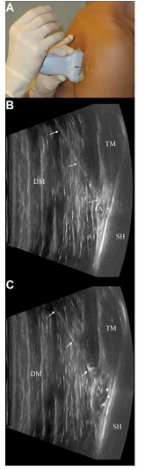

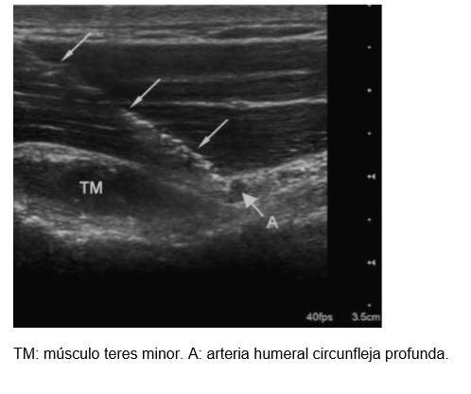

Fig. 1. Ultrasound-guided axillary nerve block. (A) Patient and transducer position. Lateral view of the shoulder region demonstrating in-plane needle insertion with the transducer parallel to the longitudinal axis of the humerus. (B) Ultrasonographic image oriented as in (A), showing the needle in-plane with the needle tip just cranial to the posterior circumﬂex humeral artery (PCHA). Beginning of local anaesthetic spread is observed around the PCHA (0.5–1 ml). (C) Ultrasonographic image oriented as in (A), showing local anaesthetic spread (10 ml) around the PCHA. DM, deltoid muscle; TM, teres minor muscle; SH, humeral shaft; A, artery(PCHA);largearrows,needle(in-plane);smallarrows,local anaesthetic

Sacado de ..\..\..\5.-ARTÍCULOS\F.-BLOQ. SN CEREBROESPINAL\C.-EESS\N AXILAR\N.axilar 2[1].pdf

### 2.-Verificación de la correcta posición de la aguja

### 3.-SUSTANCIAS A ADMINISTRAR O PROTOCOLO A UTILIZAR

AL :

Clínicamente se producirá debilidad de la abducción del brazo aunque puede estar parcialmente compensada por otros músculos, observándose con frecuencia atrofia muscular del deltoides. La debilidad del redondo menor como rotador externo apenas será apreciable. El trastorno de la sensibilidad es máximo en el borde superior del deltoides

Uno de los primeros signos de bloqueo exitoso es la imposibilidad de levantar el brazo por bloqueo del nervio axilar o circunflejo, notar que si puede mover la mano

Clínicamente se producirá debilidad de la abducción del brazo aunque puede estar parcialmente compensada por otros músculos, observándose con frecuencia atrofia muscular del deltoides. La debilidad del redondo menor como rotador externo apenas será apreciable. El trastorno de la sensibilidad es máximo en el borde superior del deltoides

Uno de los primeros signos de bloqueo exitoso es la imposibilidad de levantar el brazo por bloqueo del nervio axilar o circunflejo, notar que si puede mover la mano

# VI.-CUIDADOS POSTERIORES

# VII.-INDICACIONES

1. [Hombro doloroso](C:\\Users\\Antonio\\Dropbox\\AYUDA DOLOR\\DOLOR CRÓNICO\\A.-ENTIDADES CLÍNICAS DOLOROSAS\\AN-2\\200.-EESS\\DTCO DIFERENC\\DOLOR HOMBRO.docx)  : Con esta terminología se incluye tanto el dolor crónico originado por entidades como la osteoartrosis del hombro como los casos de dolor agudo . En este último caso el dolor es fulminante, de alta intensidad, con limitación de todos los movimientos , sobre todo de abducción y rotación ( e último que se pierde y el último que se recupera ) . Suele ser más intenso en e vértice, aunque en casos graves puede irradiarse hacia el cuello , cara anterior y posterior del hombro e incluso a l largo de todo el miembro superior hasta los dedos índice y pulgar fundamentalmente . Es casi una constante el dolor nocturno y la extremidad queda pegada al cuerpo . Puede desaparecer en 1 o 2 semanas o evolucionar hacia una forma subaguda o crónica , con una duración de meses –años

# VIII.-CONTRAINDICACIONES

# IX.-COMPLICACIONES

# X.-BIBLIOGRAFIA

* Sacado de ..\..\..\5.-ARTÍCULOS\F.-BLOQ. SN CEREBROESPINAL\C.-EESS\N AXILAR\N.axilar 2[1].pdf

# XI.-ANEXO

## CONSENTIMIENTO

## LUGAR REALIZACIÓN

## TIEMPO PROCEDIMIENTO

### REALIZACIÓN TÉCNICA

### TIEMPO ESTIMADO VIGILANCIA PACIENTE

1. Uz A, Apaydin N, Bozkurt M, et al. *The anatomic branch pattern of the axillary nerve*. J Shoulder Elbow Surg 2007; 16:240-4